L'énigme de la semaine
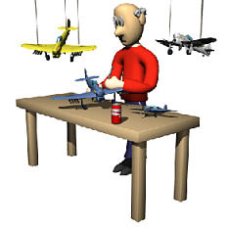
N°11

Peut mieux faire !

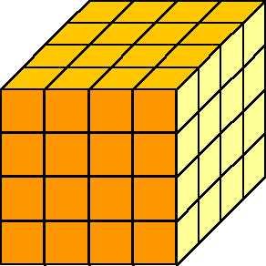

John Mac Etist a pris l'habitude d'occuper son temps libre en construisant et peignant des maquettes de toutes sortes. Sa dernière création ? : un gros cube composé de 64 petits cubes collés les uns aux autres. Une fois le cube constitué, il a décidé de le peindre en jaune, mais voilà : il a oublié de passer de la peinture sur une des faces (celle sur laquelle le gros cube était posé)...

Parmi les 64 petits cubes, combien
n'ont pas reçu du tout de peinture ?

